Medienmitteilung
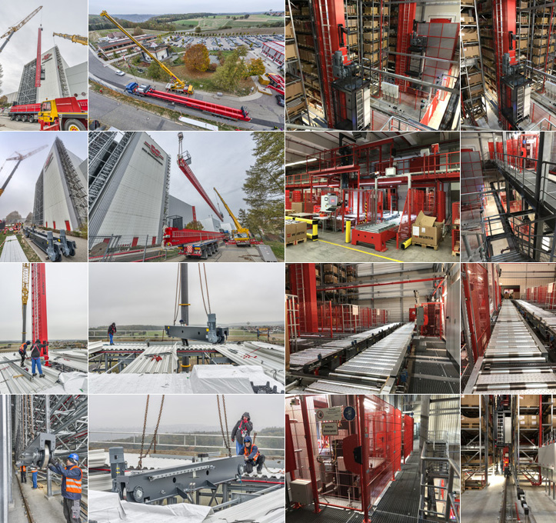
Kardex Mlog baute, lieferte und montierte 4 Regalbediengeräte (RBG) vom Typ MSingle B 1200 mit Gangausrüstung und Automatiksteuerung, die in die bestehende Anlage auf 3 Stockwerken integriert wurde.

Kardex Mlog / Erweiterung im laufenden Betrieb
Wenn Würth wächst
Neuenstadt, 25.05.2021 – Im Auftrag der Adolf Würth GmbH & Co. KG erweiterte Kardex Mlog das bestehende 3-gassige vollautomatische Hochregallager im Vertriebszentrum Nord in Künzelsau-Gaisbach innerhalb von nur 5 Monaten um 4 weitere Gassen. Durch das im laufenden Betrieb durchgeführte Projekt mit einem Investitionsvolumen von 7,1 Millionen Euro entstanden rund 12.000 weitere Palettenstellplätze.
Jedem Kunden seinen Würth: Unter diesem Leitmotiv bietet die Adolf Würth GmbH & Co. KG speziell zugeschnittene Vertriebs- und Logistiklösungen, damit sich der kleine Handwerksbetrieb genauso auf seine eigentliche Arbeit konzentrieren kann wie das global agierende Industrieunternehmen. Um dieses Ziel zu erreichen, setzt Würth auf eine modulare Logistiklösung für den Multikanalvertrieb, die bereits 2009 mit dem Deutschen Logistikpreis ausgezeichnet wurde.
Langfristige Strategie
Dreh- und Angelpunkt ist der Firmenstammsitz in Künzelsau-Gaisbach, der aufgrund der erfolgreichen Wachstumsstrategie schon mehrfach erweitert werden musste. 2018 war hier das 3-gassige automatische Hochregallager (HRL) im Vertriebszentrum Nord an seine Kapazitätsgrenzen gestoßen. Das schnell wachsende Sortiment hatte zu einer hohen Auslastung der Bestandsanlage geführt, die um rund 12.000 weitere Palettenstellplätze mehr als verdoppelt werden sollte. Das dafür notwendige Gebäude wurde von Würth direkt neben dem vorhandenen Hochregallager errichtet. Die Erweiterung war das Ergebnis einer langfristigen strategischen Ausrichtung der Adolf Würth KG. Die Flächen waren bereits beim Bau des Versandzentrums Nord im Jahre 1995 mit vorgesehen worden.
Für die technische Infrastruktur der rund 1.360 qm großen Fläche suchte man einen erfahrenen Lieferanten, der die Erweiterung des Lagers im laufenden Betrieb zusichern konnte. Die Ausschreibung gewann Kardex Mlog, die bereits das bestehende HRL errichtet hatte und schon seit über 30 Jahren zu den Lieferanten von Würth gehört. Neben einem guten Preis-Leistungsverhältnis gaben dabei die hohe Investitionssicherheit und der nahegelegene Produktionsstandort von Kardex Mlog im nur 40 Kilometer entfernten Neuenstadt den Ausschlag.
Integriert auf 3 Stockwerken
Kardex Mlog baute, lieferte und montierte 4 Regalbediengeräte (RBG) vom Typ MSingle B 1200 mit Gangausrüstung und Automatiksteuerung, die in die bestehende Anlage auf 3 Stockwerken integriert wurde. Die Einsäulen-RBGs wurden am 23. Oktober 2018 über eine Dachöffnung in das Lager eingebracht. Die Geräte verfügen über einen Fahrerstand, sind 35,5 m hoch und für eine Traglast von bis zu 2,4 to ausgelegt. Mit einer Fahrgeschwindigkeit von bis zu 180 m/min und einer Hubgeschwindigkeit von bis zu 70 m/min können sie sich innerhalb der 70 m langen Gassen schnell bewegen.
Angesteuert werden die RBGs über das von Kardex Mlog programmierte Steuerungssystem MLOG Control Center – kurz MCC. Bei Würth ist es an das bestehende Lagerverwaltungssystem SAP EWM angeschlossen. Über die Anlagenvisualisierung (MVisu) als integrales Modul des MCC lassen sich alle automatischen Förderanlagen und Regalbediengeräte sowie deren Betriebszustände grafisch darstellen. Die Visualisierung ermöglicht den interaktiven Umgang mit dem Materialflusssystem - von der kontextbezogenen Platzdatenbearbeitung bis zur Information im Falle einer Anlagenstörung. Über eine standardisierte Schnittstelle ist das Visualisierungssystem mit den Automatisierungsgeräten der Steuerungen verbunden, so dass ein Datenaustausch zwischen den Systemen permanent stattfindet.
Reibungsloser Ablauf
Die Anlagenvisualisierung wurde im Rahmen des Neubaus in die Bestandsanlage integriert, ohne den laufenden Betrieb zu stören. Gleiches galt für die mechanische und elektrische Anbindung der beiden Systeme. Zum Lieferumfang gehörte aber auch die gesamte Fördertechnik, bestehend aus Stetigförderern, Vertikal- und Eckumsetzern sowie Drehtischen. Zudem verantwortete Kardex Mlog das Beschaffen von Umreifern und mehreren Brand- und Maschinenschutztoren. Schließlich wurde im Zuge des Projekts auch die Sicherheitstechnik der Altanlage an den neusten Stand der Technik angepasst.
Für einen reibungslosen Ablauf und eine enge Abstimmung mit Würth war die Projektmannschaft von Kardex Mlog während der gesamten Projektlaufzeit permanent vor Ort. Dieses Engagement zahlte sich aus: Nach fast genau 5 Monaten konnte Kardex Mlog das neue Hochregallager am 12. November 2018 pünktlich an Würth übergeben. Seitdem ist die Logistik des Giganten für Montage- und Befestigungsmaterial wieder ein gutes Stück schneller und effizienter. „Durch diese Erweiterung verbessern wir den Service für unsere Kunden weiter, da jetzt auf weitere Produkte bei der Kommissionierung zugegriffen werden kann, die bisher nicht in Gaisbach untergebracht waren“, erklärt Projektleiter Roland Schneider, der am Standort die Betriebstechnik verantwortet. Zudem werde mit dieser Erweiterung das Wachstum der nächsten Jahre abgedeckt und die notwendige Reservekapazität geschaffen.
Jetzt steht am Standort in Gaisbach insgesamt eine Lagerkapazität von 38.990 Paletten in vollautomatischen Lagerbereichen und weitere 63.010 Paletten in manuellen Bereichen zur Verfügung. Würde man diese 102.000 Paletten hintereinander aufstellen, entspräche dies einer Strecke von 122 Kilometern – das ist die Entfernung zwischen Dresden und Leipzig.

Hintergrund: Adolf Würth GmbH & Co. KG
Die Adolf Würth GmbH & Co. KG hat sich auf Montage- und Befestigungsmaterial spezialisiert und bietet ein Sortiment mit mehr als 125.000 Produkten. Dazu zählen Schrauben, Schraubenzubehör, Dübel, chemisch-technische Produkte, Möbel- und Baubeschläge, Werkzeuge, Bevorratungs- und Entnahmesysteme sowie Lösungen für den Arbeitsschutz. Beliefert werden damit allein in Deutschland mehr als 650.000 Kunden aus Handwerk, Bau und Industrie - weltweit sind es in 80 Ländern sogar bereits 3,9 Mio. Kunden. Würth versorgt Betriebswerkstätten, komplette Baustellen, Industriebetriebe, KFZ-Betriebe, Bau-Profis, Landwirte, Ingenieure und Architekten, Schreiner, Installateure und Maler. Würth beschäftigt über 7.400 Mitarbeiterinnen und Mitarbeiter und erwirtschaftete im Geschäftsjahr 2020 einen Umsatz von 2,21 Milliarden Euro. Weitere Informationen unter www.wuerth.de

Weitere Informationen unter:
www.kardex.com

Über Kardex Mlog
Kardex Mlog (www.kardex.com) mit Sitz in Neuenstadt am Kocher ist einer der führenden Anbieter für integrierte Materialflusssysteme und Hochregallager.
Das Unternehmen verfügt über mehr als 50 Jahre Erfahrung in der Planung, Realisierung und Instandhaltung von vollautomatischen Logistiklösungen. Die drei Geschäftsbereiche Neuanlagen, Modernisierung und Customer Service stützen sich auf die eigene Fertigung in Neuenstadt. Kardex Mlog gehört zur Kardex-Gruppe und beschäftigt 290 Mitarbeitende, der Umsatz für das Jahr 2020 lag bei 73 Mio. Euro.

Weitere Informationen:

MLOG Logistics GmbH
Wilhelm-Maybach-Straße 2
74196 Neuenstadt am Kocher
Tel.: +49 7139 / 4893-536
Fax: +49 7139 / 4893-99 536
E-Mail: presse.mlog@kardex.com
Website: www.kardex.com
Pressereferentin:
Bettina Wittenberg
Tel.: +49 7139 / 4893-536
E-Mail: bettina.wittenberg@kardex.com

